苏州大学有机化学 课程试卷 ( 第 3卷) 答案

一、命名下列化合物 (每题1分, 共15分)
1、3-氯环戊烯 2、甲基异丙基醚 3、3-环戊烯-1-醇
4、4-甲基-2-环己烯酮 5、2-甲基-3-苯基丙烯酸 6、甲酸乙酯
7、R-2-氯丁烷 8、E-1-氯-1，2-二溴乙烯 9、对羟基偶氮苯
10、β-吡啶甲酰胺 11、 α-D-吡喃葡萄糖 12、甘丙肽
13、2-甲基-5-硝基-1，4-苯二酚 14、碘化三乙基苯铵 15、乙丙酐

二、写出下列化合物的结构式 (每题1分, 共15分)
1、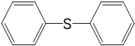 2、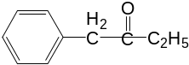 3、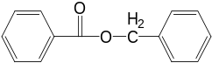 4、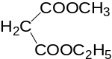 5、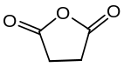 6、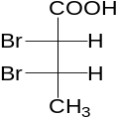 7、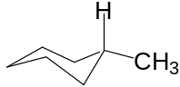 8、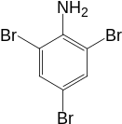 9、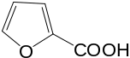 10、 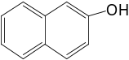 11、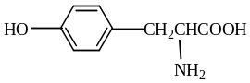 12、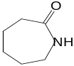

13、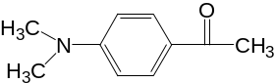 14、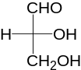 15、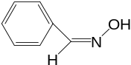

三、选择题 (每题1分, 共20分)
1 | 2 | 3 | 4 | 5 | 6 | 7 | 8 | 9 | 10
C | B | A | C | D | E | A | C | A | D
11 | 12 | 13 | 14 | 15 | 16 | 17 | 18 | 19 | 20
B | D | C | D | B | C | A | B | C | C

四、完成下列反应 ( 除注明外每题1.5分, 共18分)
1、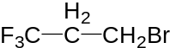 2、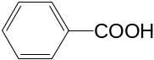 3、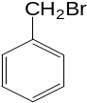（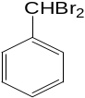，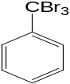）
4、CH₃CH₂COONa + CHI₃ ↓ 5、CH₃CH=N—NH₂ 6、CH₃CH₂CH=CHCOOH
7、CH₃（CH₂）₂CHO + CO₂ ↑ 8、C₆H₅CH₂CH₂CH₂CH₃
9、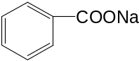 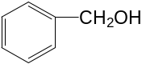 10、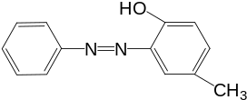
+
11、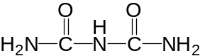 12、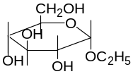

五、鉴别题 (每题3分, 共12分)

1、 丙醛 ↓
AgNO₃
丙酮 （—） ↓
NH₃·H₂0
NaOH
I₂
异丁醇 （—） （—）

2、 果糖 （—） ↓ Br₂水 （—）
AgNO₃
麦芽糖 （—） ↓ 褪色
NH₃·H₂0
I₂
蔗糖 （—） （—）
淀粉 蓝色

3、 C₆H₆ （—） （—）
KMnO₄
H⁺
Br₂
C₆H₅CH₃ （—） 褪色
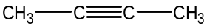 褪色
4、 苄基氯 ↓
AgNO₃
氯苯 （—） 继续 加热 （—）
4-氯环己烯 （—） ↓

六、推证结构 (共20分)

1、( 共7分， 结构式 1分×2 +2分 ， 反应式 1分 ×4 )
结构式： A：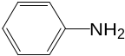 B：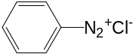 C：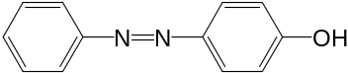(2分)

反应式：
HCl 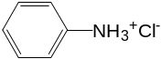
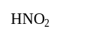
（A） 0-5℃ （B）
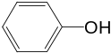 ，
OH—

（C）
2、( 共7分， 结构式 1分 ×4， 反应式 1分 ×3 )

结构式： A：CH₃CH₂CH₂Br B：CH₃CH=CH₂ C：CH₃COOH D：CH₃CHBrCH₃

反应式：
[O]
KOH
CH₃CH₂CH₂Br CH₃CH=CH₂ CH₃COOH + CO₂ + H₂O
醇
(A) (B) (C)
HBr

CH₃CHBrCH₃ (D)

3、( 共6分， 结构式 1分 ×6 )

结构式： A：CH₃CH(NH₂)CH₂COOH B：CH₃CH(OH)CH₂COOH

C：CH₃ CO CH₂COOH D：CH ₃ C(OH)=CHCOOH

E：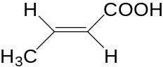 F： 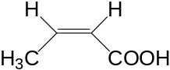

（注：若E和F互换也算正确）

